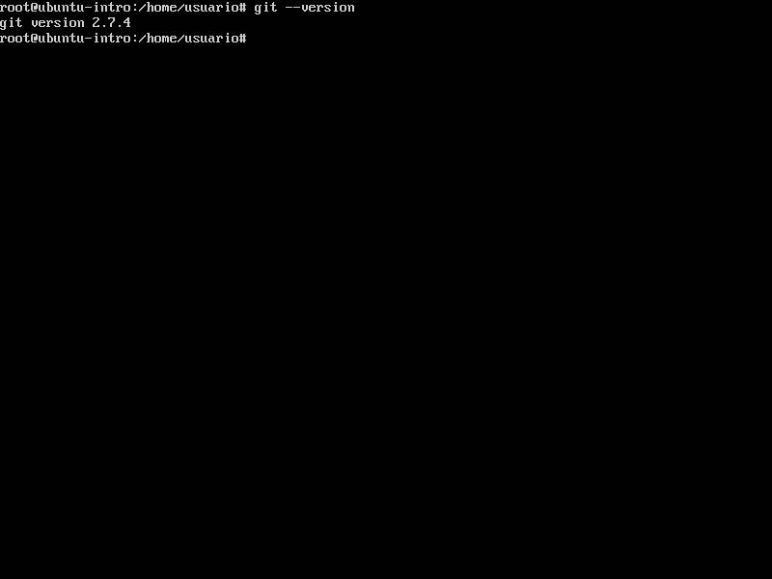

Se puede programar en cualquier SO, pero no cualquier lenguaje se usa en cualquier SO, eso depende más de la exclusividad del sistema operativo, por ejemplo en iOS para sus aplicaciones se permite una modificación del lenguaje C que se llama Objetive-C y también esta Swift

VirtualBox es una aplicación que sirve para hacer máquinas virtuales con instalaciones de sistemas operativos. Esto quiere decir que si tienes un ordenador con Windows, GNU/Linux o incluso macOS, puedes crear una máquina virtual con cualquier otro sistema operativo para utilizarlo dentro del que estés usando.

No debería afectar a las demás máquinas virtuales, ya que cada una según la configuración ocupa un lugar distinto en el disco, incluso tampoco se puede dañar el SO base siempre que se labure dentro de la máquina virtual, ya que son entornos seguros.